PROJETO DE LEI N.º 073/2025, DE 28 DE MAIO DE 2025.

Institui a Rota Turística Denominada “Encosta Do Vinho – Serra Gaúcha” Criada Com Recursos Da Consulta Popular e dá outras providências.

Art. 1º Fica instituída a rota de enoturismo denominada: “Encosta do Vinho – Serra Gaúcha”, que abrangerá os Municípios de Antônio Prado, Cotiporã, Fagundes Varela, Guaporé, Ipê, Nova Bassano, Nova Prata, Nova Roma do Sul, São Valentim do Sul, Serafina Corrêa, Veranópolis, Vila Flores e outros que se associarem à Rota, inseridos na região Noroeste do COREDE SERRA.

§1º A referida rota é composta por vinícolas, parreirais, experiências praticadas nas vinícolas, agroindústrias, paisagens de belezas naturais, construções arquitetônicas, museus, meios de hospedagem e alimentação, guias turísticos, empresas de receptivo e emissivo, eventos e um visual que contempla o Vale do Rio das Antas e do Rio Carreiro, demonstrando a conveniência de sua oficialização no mapa turístico dos municípios citados no caput.

§2º Os empreendimentos vinculados à rota estão associados à ASSENOVITI – Associação de Enoturismo e Vitivinicultura dos Vales, associação da sociedade civil, sem fins lucrativos, criada para fins específicos de fomento ao roteiro de enoturismo, com regimento próprio e podendo receber recursos e apoio de Municípios, do Estado, da União e outros parceiros do enoturismo.

Art. 2º Através da institucionalização da rota referida no artigo 1º desta Lei, fica autorizado o Município de Nova Prata a firmar convênios e parcerias com os demais municípios, com a ASSENOVITI e com os Governos Estadual e Federal, a fim de viabilizar a implantação de infraestrutura e realização de ações que fortaleçam a oferta do roteiro, beneficiando turistas e os empreendedores locais.

Art. 3º Integram o presente Projeto de Lei: justificativa, memorial descritivo da Rota e mapa com a demarcação do trajeto regional.

Art. 4º As despesas decorrentes desta Lei correrão por conta de dotações orçamentárias próprias, constantes na Lei Orçamentária.

Art. 5º A presente Lei entrará em vigor na data de sua publicação.

JUSTIFICATIVA:
Remete-se a esta colenda casa legislativa, Projeto de Lei que visa a alteração do Altera parte do anexo I da Lei n° 3.760/1997, de 20 de junho de 1997, a referida alteração tem por finalidade esclarecer e adequar as disposições legais referentes à carga horária dos servidores públicos municipais, tendo em vista as ambiguidades geradas pela redação da Lei Municipal nº 4.547/2001 que promoveu a redução da carga horária para determinados cargos, porém sem especificar de forma clara e objetiva quais seriam os cargos contemplados por tal alteração. Essa omissão vem gerando dúvidas na interpretação e aplicação da lei, tanto por parte da administração pública quanto dos próprios servidores, ocasionando insegurança jurídica e entraves à adequada gestão de pessoal. Envio para apreciação de Vossas Excelências, o Projeto de Lei acima nominado, o qual INSTITUI A ROTA TURISTICA DENOMINADA “ENCOSTA DO VINHO – SERRA GAÚCHA” CRIADA COM RECURSOS DA CONSULTA POPULAR E DÁ OUTRAS PROVIDÊNCIAS. A Consulta Popular de 2018 elegeu um projeto denominado “Regionalização do Turismo’, para obtenção de recursos financeiros que subsidiassem o desenvolvimento de estudos para identificar potenciais para o turismo da região noroeste do COREDE SERRA, junto a dezesseis municípios. A Universidade de Caxias do Sul, convidada para desenvolver tais estudos, através do Programa de Pós-Graduação Strictu Sensu que oferece Mestrado e Doutorado em Turismo (únicos no Estado do Rio Grande do Sul), baseou-se em estudos preliminares (Trabalhos de Conclusão de Curso, Dissertações de Mestrado e Teses de Doutorado) para oferecer um projeto que enaltecesse o enoturismo da região, até então não percebido pelo ecossistema como uma das grandes referências para o setor vitivinícola gaúcho. Do estudo nasceu a Rota ENCOSTA DO VINHO – SERRA GAÚCHA, um roteiro de enoturismo que envolve 11 municípios e 21 vinícolas, neste primeiro momento, sendo possível sua ampliação a partir da manifestação de interesse das vinícolas de cada um dos municípios estudados, inclusive as novas vinícolas cadastradas após a realização dos diagnósticos. Esta nova rota se associa aos roteiros consagrados, como o do Vale dos Vinhedos e o roteiro em criação na região das Hortênsias, bem como outros roteiros de enoturismo em fase de consolidação, como dos municípios que cercam Flores da Cunha. Trata-se da ampliação da oferta de produtos vinculados ao enoturismo no estado do Rio Grande do Sul, aproveitando uma matriz já consolidada e que se constitui a partir desta união regional. A rota ENCOSTA DO VINHO – Serra Gaúcha é dividida em três roteiros denominados:
- Raízes = envolvendo as vinícolas de Antônio Prado, Ipê e Nova Roma do Sul.
- Essências = envolvendo as vinícolas de Vila Flores, Veranópolis e Cotiporã.
- Segredos = envolvendo as vinícolas de Guaporé, São Valentim do Sul, Serafina Corrêa, Nova Bassano e Nova Prata.
As empresas vinícolas criaram uma associação empresarial regional para fins específicos de desenvolvimento do enoturismo, sem fins lucrativos, podendo receber novas associadas, a qualquer tempo. Poderá receber recursos humanos, financeiros, técnicos e tecnológicos externos para seu funcionamento. Trata-se da ASSENOVITI – Associação de Enoturismo e Vitivinicultura dos Vales. Esta Associação obteve, em 2024, apoio de três unidades do Sicredi e da CIC de Antônio Prado para a contratação de uma consultoria especializada em rotas de enoturismo para a elaboração do planejamento estratégico em fase de execução. O Estudo que possibilitou a criação deste novo roteiro de enoturismo na Serra Gaúcha está retratado em três Cadernos, aprovados pela Secretaria Estadual de Turismo. O recorte regional dos 16 municípios estudados baseia-se num histórico comum em sua formação territorial, bem como pela existência consolidada de vitivinicultura que prospera, com vinícolas em pleno funcionamento e uma significativa produção de uvas.
Identificou-se uma paisagem atrativa ao longo do Rio das Antas e do Rio Carreiro, bem como uma estrutura satisfatória de hospedagem e alimentação, e de um patrimônio arquitetônico de elevado valor para o enoturismo. Dos estudos, retratados em três Cadernos denominados “Projeto de Enoturismo – Encosta Noroeste da Serra Gaúcha – Cadernos de 1 a 3”, extrai-se dados e informações relevantes para a institucionalização da Rota no âmbito de cada município.


Apresenta-se, no quadro que segue, a população dos municípios envolvidos, área territorial, altitude, produção de uvas em 2020 e número de vinícolas, por município. [

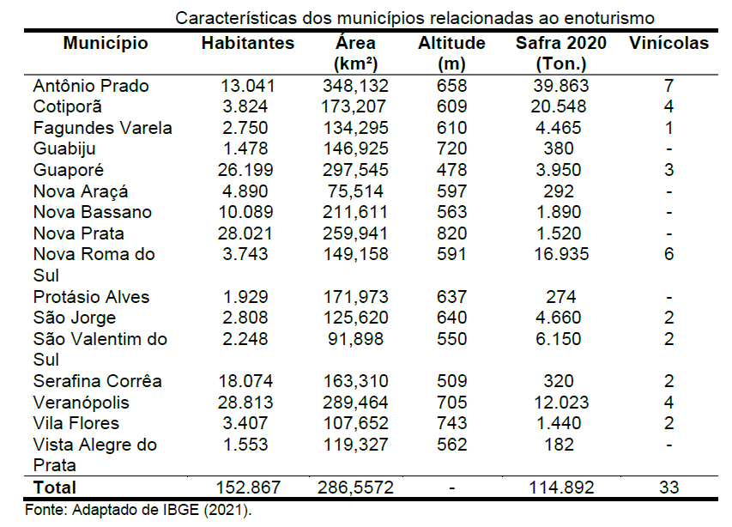

O levantamento identificou a existência de 33 vinícolas formalizadas através de CNPJ, em 10 municípios, e outras 70 (não mencionadas no estudo) caracterizadas como vinícolas cadastradas em CPF dos produtores (registro autorizado) e pequenas produções particulares (consumo próprio), presentes na cultura dos italianos residentes na região. O mapa que segue, mostra a localização espacial das vinícolas, no território estudado.
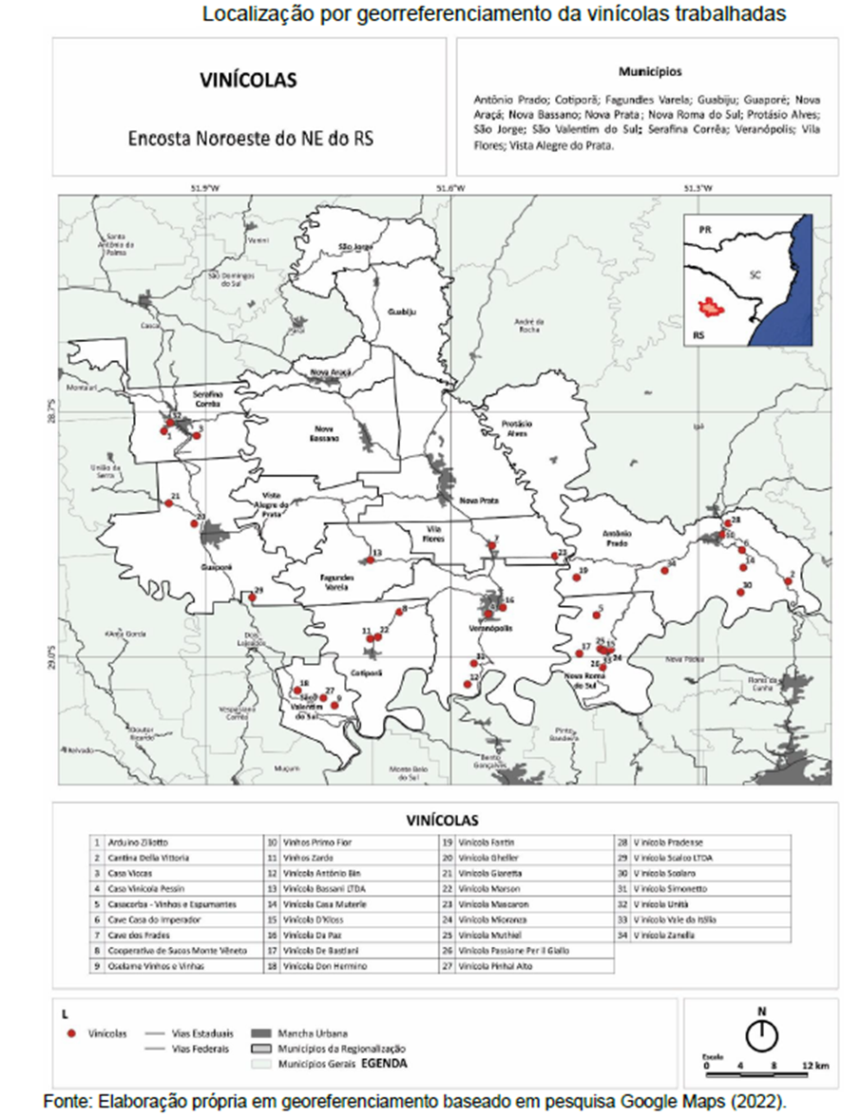
No mapa, não estão indicadas as jovens vinícolas inclusa na rota: uma de Nova Bassano, outra de Nova Prata e outra de Ipê, já integradas à rota.
Em relação à produção de uvas, verificou-se uma produção significativa nos 16 municípios estudados, alcançando 114.892 toneladas (produção similar ao que o município de Flores da Cunha – considerado o maior produtor de uvas no Brasil, produziu).
Durante reuniões presenciais, a EMATER, órgão de assessoramento aos produtores rurais, destacou a importância do projeto. Eles ressaltaram o potencial elevado de crescimento do setor nos municípios envolvidos, com possíveis políticas públicas que reconheçam a vitivinicultura consolidada na região.
A fim de constituir o ecossistema do enoturismo, numa associação de entes existentes, houve o levantamento do patrimônio arquitetônico. A situação atual de cada um ou a implantação de uma matriz econômica que garanta sua sustentação ao longo do tempo será decisivo para gerar valor entre o turismo e a arquitetura. O quadro a seguir, apresenta a localização dos edifícios mapeados.
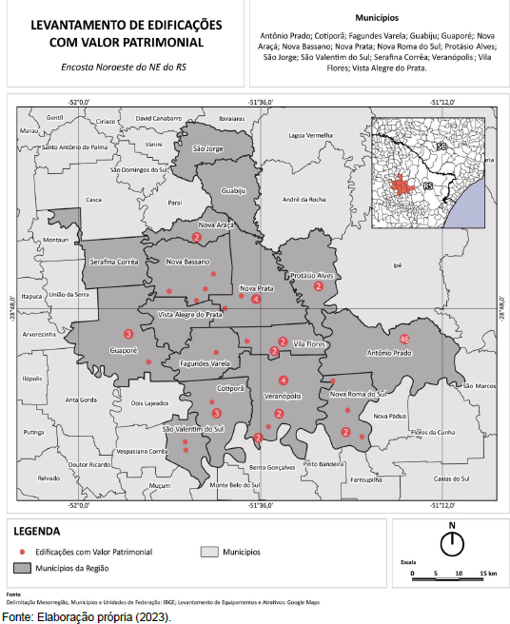
Verificou-se que 13 municípios apresentam 90 prédios com valor arquitetônico, cabendo aos legisladores definirem políticas públicas para sua preservação.
Outro levantamento representativo dos potenciais de turismo já existentes é mostrado, no quadro que segue, com destaque para eventos e atrativos turísticos de cada município.
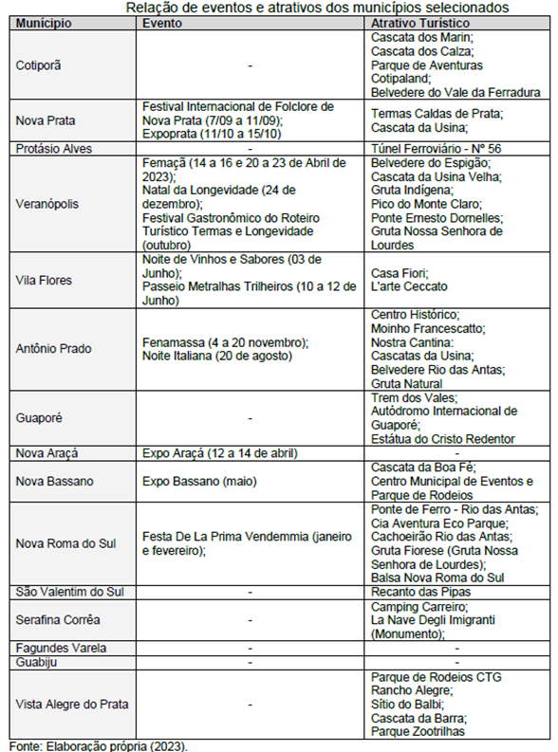

Foram identificados 37 atrativos turísticos e 12 eventos nos dezesseis municípios analisados.
A infraestrutura de hotelaria, também, se constitui em parte relevante do ecossistema para atendimento ao turista. O quadro abaixo apresenta a estrutura instalada, registrada no CADASTUR. Porém, não se registrou a disponibilidade de hospedagem cadastrada no Airbnb, apesar de ser relevante, por constituírem-se em hospedagens de experiência, altamente atrativa para o estilo atual de viagens.

Foram identificados 32 meios de hospedagem na região com destaque para Guaporé, Nova Prata e Antônio Prado.

A qualificação hoteleira e sua expansão podem ser apoiadas por políticas públicas locais e pela atração de investimentos nacionais. Uma associação das vinícolas aos meios de hospedagem é mais do que necessária no campo da publicidade conjunta entre os dois setores visando uma maior atratividade turística.
O mapa que segue mostra a distribuição espacial da hotelaria na região.
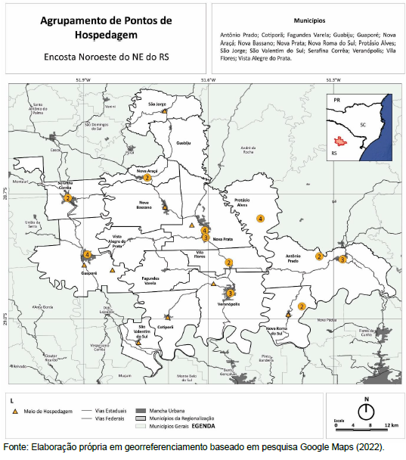
A seguir, verifica-se a localização espacial dos restaurantes, identificados no Google Maps. Observa-se que há uma estrutura instalada para atendimento do público turista. Políticas públicas voltadas a sua qualificação, constituem-se como preponderantes para atendimento de uma possível integração entre vinícolas e restaurantes, com a oferta de vinhos dos municípios da rota Encosta do Vinho, envolvendo-se na publicidade da rota.
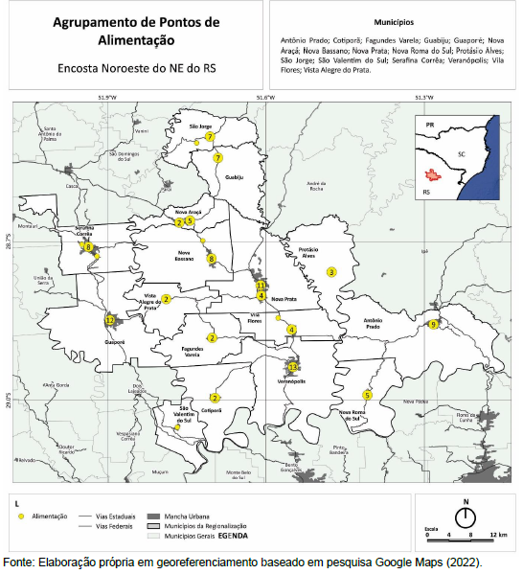
Neste contexto em que é constatada a existência de um enoturismo consolidado na região, construído ao longo da história da imigração italiana, com uma matriz econômica diversificada e constituída por vinícolas, produção de uvas, agroindústrias, edificações históricas, meios de hospedagem e alimentação, eventos municipais e outros produtos turísticos, JUSTIFICA-SE a institucionalização do roteiro no âmbito do turismo de cada município envolvido, visando a realização de ações privadas e públicas que: promovam sua qualificação em todas as dimensões; constituam uma infraestrutura que possibilite uma oferta turística altamente qualificada em cada município e região; estabeleçam uma promoção comercial no município, região, estado, país e no exterior; e desenvolvam outras ações que tornem a ENCOSTA DO VINHO – SERRA GAÚCHA um produto turístico reconhecido pelos órgãos públicos, pelo setor empresarial vitivinícola nacional e pelos turistas brasileiros e estrangeiros que amam o enoturismo.
MAPA INDICATIVO – MUNICÍPIOS E VINÍCOLAS
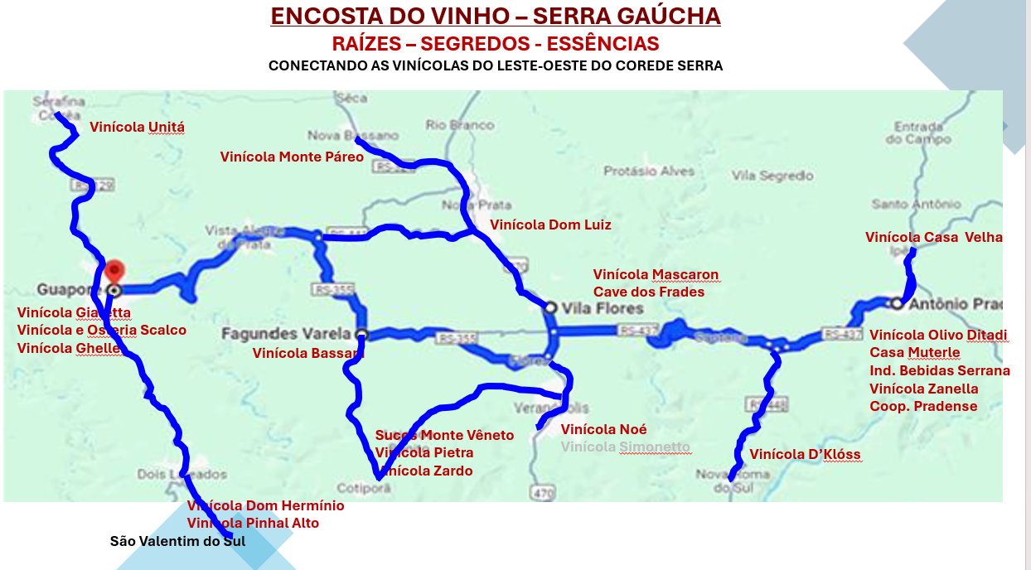

POTENCIALIDADES DA ROTA REGIONAL DE ENOTURISMO
Potencialidades que justificam a execução no curto, médio e longo prazo de atividades e investimentos para desenvolver a ENCOSTA DO VINHO – SERRA GAÚCHA.
- Econômicas e sociais:
A nova rota nacional de enoturismo possibilitará: a ampliação física e a qualificação técnica dos empreendimentos vinícolas, da produção de uvas, a instalação de estruturas que possibilitem experiências aos visitantes, a atração de novos investimentos, a ampliação e qualificação dos empreendimentos vinculados ao enoturismo: hotelaria, fornecedores de alimentação, criação de uma matriz para ocupação comercial das edificações com valor histórico, e o fortalecimentos dos demais produtos turísticos consolidados.
A nova rota de enoturismo possibilitará o aumento do faturamento dos empreendimentos, o surgimento e formalização de novas vinícolas, a geração de novos empregos e contribuição à arrecadação tributária.

2 – Infraestrutura
A rota terá melhor desempenho a partir da implantação de uma infraestrutura de rodovias e estradas municipais que facilitem o fluxo de turistas:
- entre as regiões Leste-Oeste do COREDE SERRA;
- oriundos das regiões vizinhas às cidades-capitais das regiões de Vacaria, Caxias do Sul, Passo Fundo e Lajeado as quais se constituem em numerosas populações;
- da Região Metropolitana de Porto Alegre.
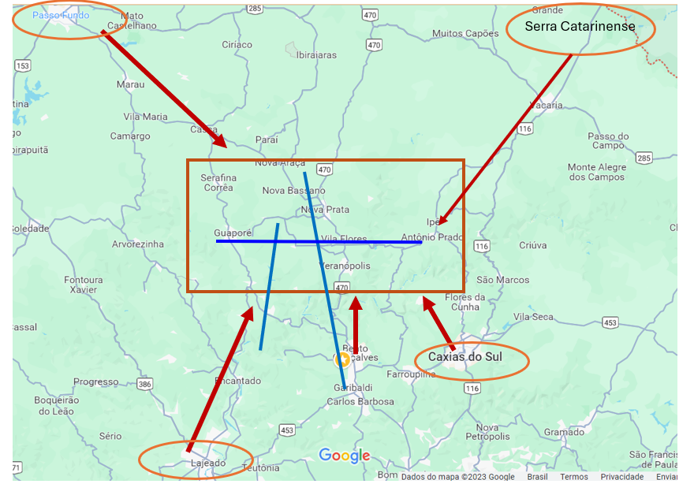

Para facilitar a mobilidade, foram evidenciadas, antes das enchentes 2025, as seguintes demandas:
- Pavimentação da RS 437 entre Antônio Prado e Vila Flores (prevista pelo Governo/RS para iniciar neste primeiro semestre de 2025) estabelecendo a conexão entre as regiões Leste-Oeste do COREDE SERRA;
- Pavimentação das demais estradas estaduais e municipais que conectam os municípios e vinícolas integradas à rota, para viabilizar aos turistas acesso qualificado;
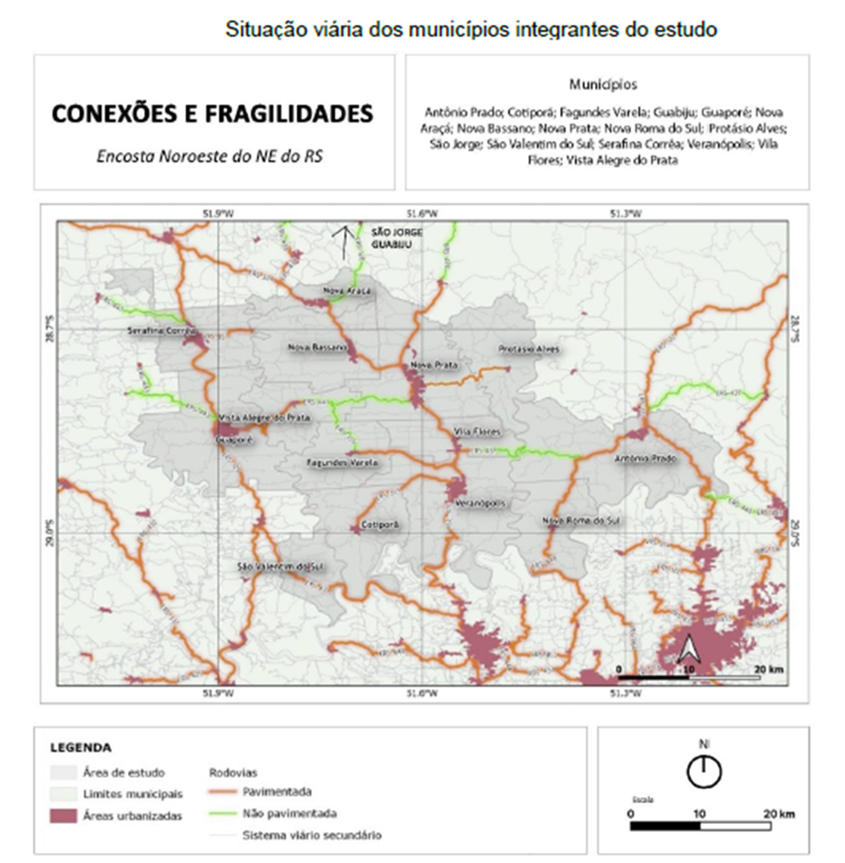

- Implantação de sinalização estadual, regional e local, regulada pela associação das vinícolas do roteiro;
- Implantação de mirantes e ambientes instagramáveis ao longo da paisagem do roteiro, no município;
- Atração de investimentos para hospedagem e para ocupação de imóveis com valor arquitetônico.
3 – Qualificação técnica e dos recursos humanos
A partir de programas envolvendo as vinícolas e demais empreendimento da rota serão relevantes assessorias que qualifiquem tecnicamente os produtos ofertados, bem como os recursos humanos envolvidos na atividade de atendimento ao turista.
No devido tempo, tendo em vista a caracterização da produção de uvas num território marcado pela proximidade de rios, poder-se-á solicitar uma DO (Denominação de Origem) ou uma IP (Indicação de Procedência) para os vinhos e espumantes produzidos no território.
4 – Realização de eventos vinculados ao enoturismo
O município poderá realizar eventos vinculados ao enoturismo regional possibilitando uma divulgação nacional da região, além de integrar-se a outras rotas nacionais de enoturismo já consolidadas.
Poderá, também, participar de eventos nacionais de turismo divulgando o município e região no contexto de um produto turístico e cultural de interesse nacional.
Assim, uma vez apresentada esta justificativa, solicitamos a aprovação do presente projeto, na oportunidade em que nos colocamos à disposição para o que julgarem necessário.

GABINETE DO PREFEITO MUNICIPAL DE NOVA PRATA, em 28 de maio de 2025.

Umberto Luiz Carnevalli
Prefeito Municipal

